Nowe rozwiązanie Cloud Email Security firmy Zyxel pomaga małym i średnim firmom
zwiększyć bezpieczeństwo pracy zdalnej
Chmurowe rozwiązanie SaaS pozwala powstrzymać zagrożenia w chmurze, zanim dotrą do firmowej sieci
Zyxel Networks, lider w dostarczaniu bezpiecznych rozwiązań biznesowych i domowych opartych na sztucznej inteligencji i chmurze, poinformował dziś o wydaniu nowego rozwiązania SaaS - Cloud Email Security (CES).
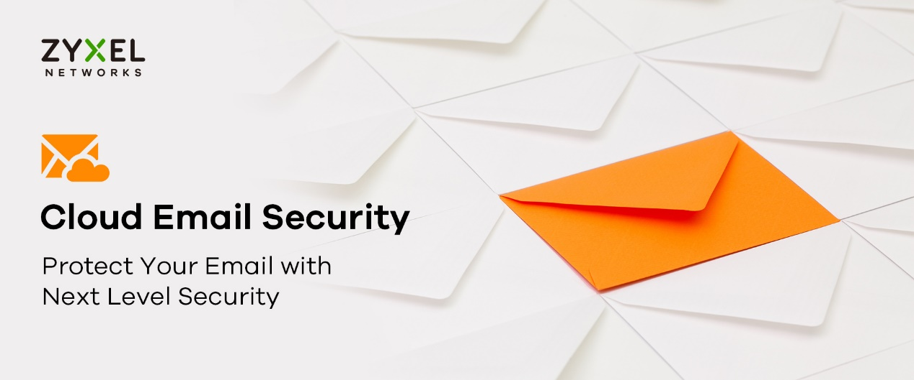
W ciągu minionych 18 miesięcy, w wielu sektorach gospodarki, model pracy elastycznej stał się normą. Pomimo licznych zalet, przysparza on problemów administratorom sieci, którzy starają się zabezpieczyć pracujący zdalnie personel przed rosnącymi zagrożeniami, często dysponując niewielkim budżetem i zasobami.
Badania wskazują, że serwery poczty były jednymi z trzech najczęstszych celów w incydentach naruszenia ochrony danych w 2020 roku. Rozwiązanie Zyxel Cloud Email Security zaprojektowano, aby pomóc małym i średnim firmom chronić serwery poczty przed zagrożeniami cyfrowymi bez zmian w istniejącej infrastrukturze sieci.
Rozwiązanie łączy ochronę przed złośliwym oprogramowaniem, phishingiem oraz spamem z szyfrowaniem TLS. Oferuje administratorom sieci kompleksowe, chmurowe zabezpieczenia poczty elektronicznej, idealne do ochrony rozproszonego personelu firmy.
Kompleksowe zarządzanie w chmurze
Aby jeszcze bardziej ułatwić małym i średnim firmom zabezpieczanie serwerów poczty, rozwiązanie oparto na chmurze. Oznacza to, że nie trzeba instalować żadnego dodatkowego sprzętu. Zyxel Cloud Email Security harmonijnie współdziała z każdą istniejącą infrastrukturą sieciową i rozwiązaniem zabezpieczającym. Korzystając z rozwiązania CES firmy nie doświadczą żadnych zakłóceń w działaniu usług pocztowych ani w kontaktach z klientami i pracownikami.
Kompleksowa konsola administracyjna umożliwia administratorom sieci zarządzanie, monitorowanie i analizowanie zachowań użytkowników oraz skrzynek pocztowych. Pozwala to łatwo identyfikować potencjalne zagrożenia bez zatrudniania dodatkowego personelu IT albo specjalistów ds. bezpieczeństwa.
Elastyczna i bezproblemowa ochrona poczty
Łatwe w użyciu rozwiązanie CES jest usługą subskrypcyjną, którą można elastycznie licencjonować dla 5, 10, 25 i 50 użytkowników w miarę rozwoju firmy. Jest kompatybilne z systemami chmurowymi, takimi jak Office 365 oraz Google, a także z lokalnymi serwerami e-mail, co gwarantuje ochronę sieci bez względu na to, gdzie znajduje się personel lub serwery.
Nathan Yen, pełniący obowiązki wiceprezesa w dziale Gateway Business Unit firmy Zyxel, wyjaśnia: Nie można ignorować wyzwań, przed którymi stoją administratorzy sieci w małych i średnich firmach. Zmienił się zakres ich obowiązków, a geograficzne rozproszenie pracowników utrudnia obronę przed coraz bardziej wyrafinowanymi i uporczywymi zagrożeniami. Nasze rozwiązanie Cloud Email Security ma złagodzić to obciążenie oraz pomóc firmom lepiej chronić sieci w warunkach długoterminowej pracy hybrydowej.
Licencję na rozwiązanie Zyxel CES można nabyć w Zyxel Marketplace albo u dystrybutorów. Więcej informacji można znaleźć pod adresem: https://www.zyxel.com/CES

Zyxel Networks
Zyxel od ponad 30 lat zapewnia użytkownikom domowym i biznesowym dostęp do Internetu, od samego początku polegając na innowacjach i usługach zorientowanych na potrzeby klientów. W 1989 roku oznaczało to modemy analogowe. Dziś to wykorzystanie sztucznej inteligencji i chmury, by zapewniać szybkie, niezawodne i bezpieczne rozwiązania sieciowe dla domu i firmy.
Zyxel jest znaczącą marką na globalnym rynku urządzeń sieciowych:
- obecny na 150 rynkach na całym świecie
- 1 mln firm pracuje lepiej, dzięki produktom marki Zyxel
- 100 milionów urządzeń łączących na globalną skalę
Obecnie, Zyxel tworząc sieci przyszłości, uwalnia potencjał i spełnia wymagania nowoczesnych miejsc pracy – wspiera ludzi w biurze, codziennym życiu i w czasie wolnym.
Dołącz do nas na Facebooku i LinkedIn!

